OA 7 | 6. Amplifica por 3.  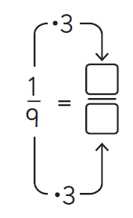 | 5° Básico  Tomo 1  Capítulo 8  Fracciones propias.

